数学试题
（总分：150分；时间：120分钟）
一、选择题（下列各题的四个选项中，有且只有一个是正确的．每小题3分，共24分）
1．下列各式中正确的是 （ ）
O
x
y
(第2题图)
A. $2^{−2}=−4$ B. $(3^{3})^{2}=3^{5}$
C. D.$x^{8}÷x^{4}=x^{2}$
2．如图，小手盖住的点的坐标可能为（ ）．
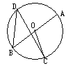
A、(5，2) B、(－6，3) C、(－4，－6) D、(3，－4)
3．如图，在⊙O中，AB是⊙O是直径，∠D=40°，则∠AOC的度数为（ ）
A 80⁰ B 90⁰ C 100⁰ D 110⁰
4．一次数学测试后，随机抽取九年级二班5名学生的成绩如下：
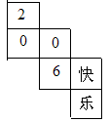
78，85，91，98，98．关于这组数据的错误说法是（ ）
Ａ．极差是20 Ｂ．众数是98 Ｃ．中位数是91 Ｄ．平均数是91
5．水平放置的正方体的六个面分别用“前面、后面、上面、
下面、左面、右面”表示，如图是一个正方体的表面展开图，
若图中“2”在正方体的前面，则这个正方体的后面是( )
A．O B． 6 C．快 D．乐
6．现有甲、乙、丙、丁、戊五个同学，他们分别来自一中、二中、三中．已知：（1）每所学校至少有他们中的一名学生；（2）在二中联欢会上，甲、乙、戊作为被邀请的客人演奏了小提琴；（3）乙过去曾在三中学习，后来转学了，现在同丁在同一个班学习；（4）丁、戊是同一所学校的三好学生．根据以上叙述可以断定甲所在的学校为（ ）
A．一中 B．二中 C．三中 D．不确定
7．甲、乙两同学从A地出发，骑自行车在同一条
路上行驶到B地，他们离出发地的距离s（千米）
和行驶时间t（小时）之间的函数关系的图象如图
6所示，根据图中提供的信息，有下列说法：
（1）他们都行驶了18千米；（2）甲在途中停留了0.5小时；
（3）乙比甲晚出发了0.5小时；（4）相遇后，甲的速度小于乙的速度；
s（千米）
18
t（小时）
甲
乙
O
图6
0.5
1
2
2.5
（5）甲、乙两人同时到达目的地．其中，符合图象描述的说法有
A．2个 B．3个 C．4个 D．5个
8．按下面的程序计算，若开始输入的值x为正数，最后输出的结果为656，则满足条件的x的不同值最多有 （ ）
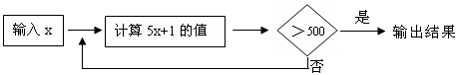
A．2个 B．3个 C．4个 D．5个

二、填空题（每小题3分，共30分）
9．2008年3月5日温家宝总理向全国人大作政府报告，从经济、农业、医疗、教育、卫生、外交、文化等方面总结了过去五年的成就，其中全国财政用于教育支出累计2.43万亿元，这个数据保留两个有效数字并用科学计数法表示为 元。
10．函数$y=\sqrt{3x−6}$的自变量$x$的取值范围是 ；
11题图
11． 如图，如果直线m是多边形ABCDE的对称轴，其中∠A=130⁰，
∠B=110⁰．那么∠BCD的度数等于
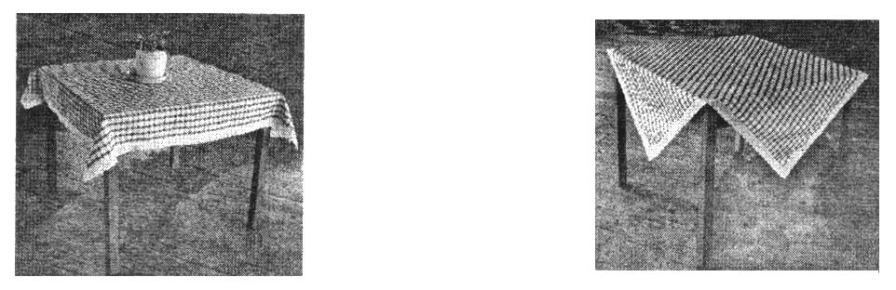
12. 分解因式： ．
13题图
13.已知正方形桌子桌面边长为80，要买一块正方形桌布，如图铺设时，四周垂下的桌布都是等腰直角三角形，且桌面四个角的顶点恰好在桌布边上，那么要买桌布的边长是 cm（精确到个位）
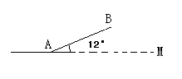
14． 如图，我市为改善交通状况，修建了大量的大桥．
14题
30º
一汽车在坡角为30°的笔直大桥点A开始爬行，行驶了
150米到达点B，则这时汽车离地面的高度为 米．
15．现有一半径为6cm的半圆形纸片，用它所围成
的圆锥侧面的底面半径是 cm．
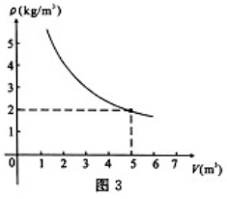
16．在一个可以改变体积的密闭容器内装有一定质量的二氧化
碳，当改变容器的体积时，气体的密度也会随之改变，密度
（单位：kg/m³）是体积（单位：m³）的反比例函数，它的
图象如图3所示，当时，气体的密度是 m³；
17．一家小吃店原有三个品种的馄饨，其中菜馅馄饨售价
为3元/碗，鸡蛋馅馄饨售价为4元/碗，肉馅馄饨售价为5元/碗，现该店新增了由上述三个品种搭配而成的混合馄饨，每碗都有10个馄饨.那么共有 种搭配得到定价是3.8元的混合馄饨（每种馄饨至少有一个）.
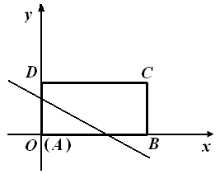
18．如图，在平面直角坐标系中，矩形ABCD的边AB=2，
18题图
AD=1，且AB、AD分别在x轴、y轴的正半轴上，点A与
坐标原点重合，将矩形ABCD沿直线折叠折叠，
使点A落在边DC上的点A’， 则b= 。
三、解答题（本大题共10小题，共96分）
19．（本题满分8分，每小题4分）
（1）、计算：（2）、解不等式组：．
20．（本题8分）已知两个式子A、B，其中A=，B=$\frac{1}{x+2}+\frac{1}{2−x}$，()．下面有三个结论：①A=B；②A、B互为倒数；③A、B互为相反数．请问哪个正确?为什么?
21．(本题8分)如图，AB是⊙O的切线，A为切点，AC是⊙O的弦，过O作OH⊥AC于点H．若AC=8，AB＝12，BO＝13，求：
(1)⊙O的半径；
Ｈ
O
A
B
C
(2)把AC沿弦AC向上翻转180°，问翻转后的AC是否
经过圆心O，并说明理由．
22．(本题8分)2008年不仅是民间所谓的“金鼠年”，又恰逢2008年奥运会，不少准妈妈想借机生个“奥运宝宝”．据不完全统计，今年3月份在南京三家大医院出生的宝宝总数如图1所示，其中每家医院出生的男宝宝的百分比如图2所示．
图1 图2
（1）求在这三家大医院3月份出生的总人数中男宝宝的百分比；
（2）3月份南京共有约5000名“奥运宝宝”出生，根据上面的计算结果，估计3月份南京共有多少名男宝宝出生？
23. （本题10分）如图，有两个质地均匀的转盘，转盘被四等分，分别标有数字；转盘被3等分，分别标有数字．小强与小华用这两个转盘玩游戏，小强说：“随机转动转盘各一次，转盘停止后，将转盘的指针所指的数字相乘，积为偶数我赢；积为奇数你赢．”
（1）小强指定的游戏规则公平吗？通过计算说明理由．
（2）请你只在转盘上修改其中一个数字，使游戏公平．
1
2
4
3
5
6
7
Ａ
Ｂ
24．（本题10分）某种爆竹点燃后，其上升高度h（米）和时间t（秒）符合关系式
. h=v₀t-gt²（0<t≤2），其中重力加速度g以10米/秒²计算.这种爆竹点燃后以v₀=20米/秒的初速度上升，
（1）这种爆竹在地面上点燃后，经过多少时间离地15米？
（2）在爆竹点燃后的1.5秒至1.8秒这段时间内，判断爆竹是上升，或是下降，并说明理由.
25．（本题10分）如图，在正方形ABCD中，E是AB边上任一点，BG⊥CE，垂足为点O，交AC于点F，交AD于点G．
（1）证明：BE＝AG
（2）当点E是AB边中点时，试比较∠AEF和∠CEB的大小，并说明理由．

26.一位数学老师参加本市自来水价格听证会后，编写了一道应用题，题目如下：节约用水、保护水资源，是科学发展观的重要体现。依据这种理念，本市制定了一套节约用水的管理措施，其中规定每月用水量超过$m$（吨）时，超过部分每吨加收环境保护费$\frac{m}{\text{100}}$元。下图反映了每月收取的水费$y$（元）与每月用水量$x$（吨）之间的函数关系。请你解答下列问题：（1）根据图象，求用水量为8（吨）时的水费；
（2）写出$y$与$x$之间的函数关系式，并指出自变量$x$的取值范围；（用含m的式子表示）
（3）按上述方案，一家酒店四、五两月用水量及缴费情况如下表：那么，这家酒店四、五两月的水费分别是按哪种方案计算的？并求出$m$的值。
O
17
10
m
(吨)
（元)
月份 | 用水量$x$（吨） | 水费$y$（元）
四月 | ３５ | ５９．５
五月 | ８０ | １５１

27.如图，△ABC中，点D在AC上，点E在BC上，且DE∥AB，将△CDE绕点C按顺时针方向旋转得到△$CD^{'}E^{'}$（使${∠\text{BC \{}E}^{'}<\text{180}°$），连接$AD^{'}$、$BE^{'}$设直线$BE^{'}$与AC、$AD^{'}$分别交于点O、E。
（1）若△ABC为等边三角形，则$\frac{AD^{'}}{BE^{'}}$的值为 ，∠AFB的度数为 ，
（2）若△ABC满足∠ACB=$\text{60}°$，AC=$\sqrt{3}$，BC=$\sqrt{2}$，
①求$\frac{AD^{'}}{BE^{'}}$的值和∠AFB的度数
②若E为BC的中点，求△OBC面积的最大值。
A
B
C
E
D
F
E’
D’
O
27题图

28．(本题满分12分)
如图， 中，O是坐标原点，A,B.
⑴①以原点O为位似中心，将放大，使变换后得到的与的位似比为， 且D在第一象限内，则C点坐标为( _______,_______); D点坐标为( _______,_______ )；
②将沿折叠，点C落在第一象限的E处，画出图形，并求出点E的坐标；
⑵若抛物线 过⑴中的E、C两点，求抛物线的解析式；
⑶在⑵中的抛物线EC段（不包括C、E点）上是否存在一点M，使得四边形MEOC面积最大？若存在，求出这个最大值，并求出此时M点的坐标；若不存在，请说明理由。
y

A
x
O

B

第28题图

